Малювання 5 кл.

Тема1: Малювання фонтану.

<https://www.youtube.com/watch?v=StBzW-QPM7k>

Тема 2: Композиція «Веселі літери»

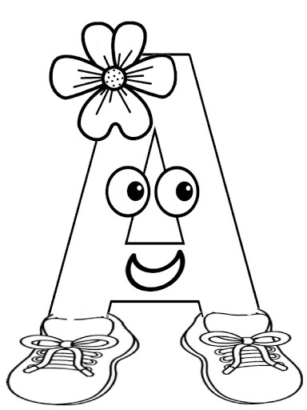

Приклад